名企优才招聘网

数据库设计文档

文件状态：  [√] 草稿  [ ] 正式发布  [ ] 正在修改 | 文件标识：
文件状态：  [√] 草稿  [ ] 正式发布  [ ] 正在修改 | 当前版本： | 1.0
文件状态：  [√] 草稿  [ ] 正式发布  [ ] 正在修改 | 作 者：
文件状态：  [√] 草稿  [ ] 正式发布  [ ] 正在修改 | 完成日期： | 2017.10.18

1 文档介绍

1．1编写目的
作为软件设计文档的重要组成部分，本文档主要对该软件后台数据库的概念模型设计和物理模型设计作出了统一的规定，同时确定了每个表的数据字典结构。它是开发人员，测试人员编码及测试的重要参考依据。

1．2适用范围
本概要设计文档提供给系统设计开发人员，包括详细设计人员和项目组成员，不得提供给公司外人员。

1．3 读者对象
本文档的主要读者包括：
1. 本系统的设计人员：包括模块设计人员
2. 本系统的系统开发人员：包括数据库开发、编码人员
3. 本系统的测试人员

1．4 参考文献
主要为人资信息管理系统.ppt、人资信息管理系统需求分析与概要设计。

2 数据库环境说明
数据库采用mysql数据库管理系统建立并维护。数据库设计过程中采用Micrsoft公司的Visio创建进销存数据库的ER图，并生成数据库脚本文件“数据库设计.DDL”。其中SQL Server的登录模式为混和身份验证，超级用户的用户名均为root，密码为：root，SQL Server服务器的端口号：3306。

3 数据库的命名规则
符合3个范式：
- 主键外键关系、表间关系、表中字段是不可再分的属性。
- 表的表示：描述单一信息，功能简单实用、命名规范合理。
- 字段的类型，长度。
- 数据库的命名：采用全部小写形式。
如：优才招聘资源管理系统，数据库名称为recruit（优才招聘）。
- 数据库表命名：所有表以数据库名称简写开头，后面跟中文拼音缩写，采用全部小写形式。
如：用户登录表数据库名称为user_login

4逻辑设计
本系统的数据库按照面向对象的思想，设计对应实体类，由实体类生成对应的数据库表，数据表中的关系，反应了对象间的关系

5物理设计

5．1表汇总

表汇总
序号 | 表名 | 功能说明
1 | user_login | 用户登录信息表
2 | user_info | 用户详细信息表
3 | U_resume | 简历信息表
4 | C_company_information | 公司信息表
5 | C_position | 在招职位表
6 | U_Delivery_feedback | 用户投递反馈表
7 | C_delivery | 企业投递管理表
8 | C_course | 发展历程表
9 | C_honor | 公司荣誉表
10 | U_learning_experinence | 学习经历表
11 | delivery | 投递表
 | U_job_experience | 工作经历表
 | U_project_expernce | 项目经历表

表详情：
个人信息表(user_info)
序号 | 字段名称 | 字段标识 | 字段属性 | 字段类型 | 字段长度 | 允许空 | 默认值 | 字段描述
1 | ID | us_id | pk | int | 10 | n
2 | 注册Id | ui_id |  | int | 10 | n
3
4 | 真实姓名 | us_name |  | varchar | 15 | n
5
6 | 头像 | us_portrait |  | varchar | 255 | y
7 | 性别 | us_sex |  | enum
8 | 生日 | us_birthday |  | int | 10
9 | 学历 | us_education |  | varchar | 50 | y
10 | 工作经验 | us_work_history |  | enum
11 | 邮箱 | us_postbox |  | varchar | 36
12 | 居住地 | us_residence |  | varchar | 60 | n
13 | 详细地址 | us_address |  | varchar | 60
14 | 身高 | us_height |  | int | 3
15 | 名族 | us_family_name |  | char | 10
16 | 体重 | us_weight |  | int | 5
17 | 婚姻状况 | us_marital_status |  | enum
18 | 户籍 | us_household register |  | varchar | 50
19 | 座机 | us_landline |  | char | 11
20 | QQ | us_qq |  | int | 10
21 | 个人主页/博客 | us_blog |  | varchar | 255
22 | 非必填信息是否显示状态 | us_whether |  | enum | 1
23 | 个人评价 | us_evaluate |  | text
简历表（u_vitae）
序号 | 字段名称 | 字段标识 | 字段属性 | 字段类型 | 字段长度 | 允许空 | 默认值 | 字段描述
1 | ID | vi_id |  | int | 10
2 | 用户ID | us_id |  | int | 10 |  |  | 对应个人信息表（用户ID）
3 | 简历排序 | vi_sort |  | enum |  |  |  | 是否置顶
4 | 简历名称 | vi_name |  | varchar | 25
5 | 期望职位 | vi_position |  | int | 1
6 | 期望城市 | vi_city |  | varchar | 20
7 | 到岗时间 | vi_time |  | int | 10
8 | 从事职业 | vi_occupation |  | varchar | 50
9 | 期望薪资 | vi_salary |  | varchar | 100
10 | 工作性质 | vi_nature |  | enum
11 | 求职状态 | vi_state |  | enum
在招职位表(position)
序号 | 字段名称 | 字段标识 | 字段属性 | 字段类型 | 字段长度 | 允许空 | 默认值 | 字段描述
1 | ID | po_id |  | int | 10
2 | 公司ID | co_id |  | int | 10
3 | 职位 | po_position |  | varchar | 1
4 | 岗位描述 | po_describe |  | text
5 | 工作地址 | po_address |  | varchar | 100
6 | 薪资 | po_salary |  | varchar | 100
7 | 联系人电话 | po_phone |  | char | 11
8 | 联系人姓名 | po_name |  | varchar | 20
9 | 经验要求 | po_requirement |  | varchar | 100
10 | 学历要求 | po_education |  | varchar | 50
11 | 到岗时间 | po_come |  | enum
12 | 年龄要求 | po_age |  | int | 3
13 | 性别要求 | po_sex |  | enum
用户投递反馈表(u_delivery_feedback)
序号 | 字段名称 | 字段标识 | 字段属性 | 字段类型 | 字段长度 | 允许空 | 默认值 | 字段描述
1 | ID | de_id |  | int | 10
2 | 用户ID | us_id |  | int | 10
3 | 反馈状态 | de_state |  | int | 1
4 | 职位ID | po_id |  | int | 10
5
6
7
企业投递管理表(c_delivery)
序号 | 字段名称 | 字段标识 | 字段属性 | 字段类型 | 字段长度 | 允许空 | 默认值 | 字段描述
1 | ID | cd_id |  | int
2 | 公司ID | ci_id |  | int
3 | 状态 | cd_state |  | enum
4 | 简历ID | vi_id |  | int |  |  |  | (对应简历ID)
5
用户注册user_login
序号 | 字段名称 | 字段标识 | 字段属性 | 字段类型 | 字段长度 | 允许空 | 默认值 | 字段描述
1 | ID | ui_id |  | int | 10
2 | 手机号 | ui_phone |  | char | 11
3 | 邮箱号 | ui_postbox |  | varchar
4 | 密码 | ui_password |  | varchar | 32
5 | 注册时间 | ui_time |  | int | 10
6 | 删除状态 | us_bel |  | int | 1
7
公司信息表(c_company_info)
序号 | 字段名称 | 字段标识 | 字段属性 | 字段类型 | 字段长度 | 允许空 | 默认值 | 字段描述
1 | ID | ci_id | pk | int |  | N
2 | 公司名称 | ci_company_name |  | varchar | 20 | N
3 | 公司简介(基本信息) | ci_company_synopsis |  | text | 255 | N
4 | 邮箱 | ci_company_email |  | varchar | 50 | N
5 | 负责人手机 | ci_person_phone |  | varchar | 11 | N
6 | 负责人姓名 | ci_person_name |  | varchar | 25 | N
7 | 登录密码 | ci_pwd |  | varchar | 32 | N
8 | 公司地址 | ci_company_address |  | varchar | 50 | N
9
发展历程表(c_course)
序号 | 字段名称 | 字段标识 | 字段属性 | 字段类型 | 字段长度 | 允许空 | 默认值 | 字段描述
1 | ID | course_id | pk | int |  | N
2 | 公司ID | ci_id |  | int |  | N |  | 关联公司信息表ID
3 | 历程标题 | course_title |  | varchar | 20 | N
4 | 起始时间 | course_stime |  | int |  | N
5 | 结束时间 | course_etime |  | int |  | N
6 | 历程说明 | course_explain |  | text | 255 | N
公司荣誉表(c_honor)
序号 | 字段名称 | 字段标识 | 字段属性 | 字段类型 | 字段长度 | 允许空 | 默认值 | 字段描述
1 | ID | honor_id | pk | int |  | N
2 | 历程ID | course_id |  | int |  | N |  | 关联发展历程表ID
3 | 荣誉标题 | honor_title |  | varchar | 20 | N
4 | 荣誉说明 | honor_explain |  | text | 255 | N
5 | 获得时间 | honor_time |  | int |  | N
学习经历表(u_learning_experience)
序号 | 字段名称 | 字段标识 | 字段属性 | 字段类型 | 字段长度 | 允许空 | 默认值 | 字段描述
1 | ID | le_id | pk | int |  | N
2 | 用户ID | ui_id |  | int |  | N |  | 关联个人信息表ID
3 | 起始时间 | le_stime |  | int |  | N
4 | 结束时间 | le_etime |  | int |  | N
5 | 学校 | le_school |  | varchar | 100 | N
6 | 专业 | le_major |  | varchar | 50 | N
7 | 学位 | le_degree |  | varchar | 20 | N
工作经历表（u_job_experience）
序号 | 字段名称 | 字段标识 | 字段属性 | 字段类型 | 字段长度 | 允许空 | 默认值 | 字段描述
1 | ID | je_id | pk | int |  | N
2 | 用户ID | ui_id |  | int |  | N |  | 关联个人信息表ID
3 | 起始时间 | je_stime |  | int |  | N
4 | 结束时间 | je_etime |  | int |  | N
5 | 公司名称 | corporate_name |  | varchar | 20 | N
6 | 职务 | post |  | varchar | 20 | N
7 | 经历说明 | experience_explanation |  | text | 255 | N
项目经历表(u_project_experience)
序号 | 字段名称 | 字段标识 | 字段属性 | 字段类型 | 字段长度 | 允许空 | 默认值 | 字段描述
1 | ID | pe_id | pk | int
2 | 用户ID | ui_id |  | int |  |  |  | 关联个人信息表ID
3 | 项目名称 | pe_project_name |  | varchar | 20
4 | 起始时间 | pe_stime |  | int
5 | 结束时间 | pe_etime |  | int
6 | 项目模块 | pe_project_model |  | varchar | 50
7

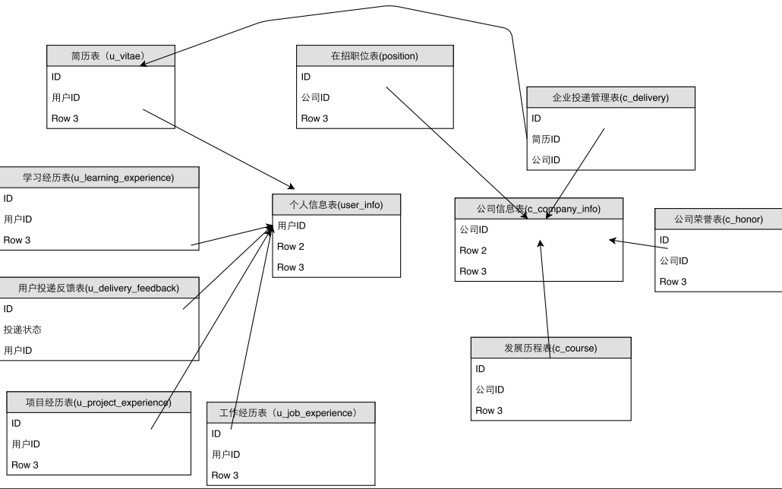

6安全性设计

6．1 防止用户直接操作数据库的方法
进销存软件的后台数据库应安装在指定服务器上，用户只能通过登录软件访问数据库表中的数据。
除上述方法外，不应提供用户其他访问数据库数据的直接或间接途径。但为了项目能够在实际实施中能够进行，我们在实际的项目实施过程中把数据库服务和WEB服务安装到了同一个服务器上。
用户密码采用MD5加密方法进行加密，确保系统的安全。

7数据库管理与维护说明
对于本数据的管理与维护，例如数据库的备份与恢复，可以使用SSMS中的“数据库”→“备份数据库(B)”菜单项和 “还原数据库(R)”菜单项操作。

